Приложение №1 к ТЗ - ТУ №1398 от ООО «ОГСК»
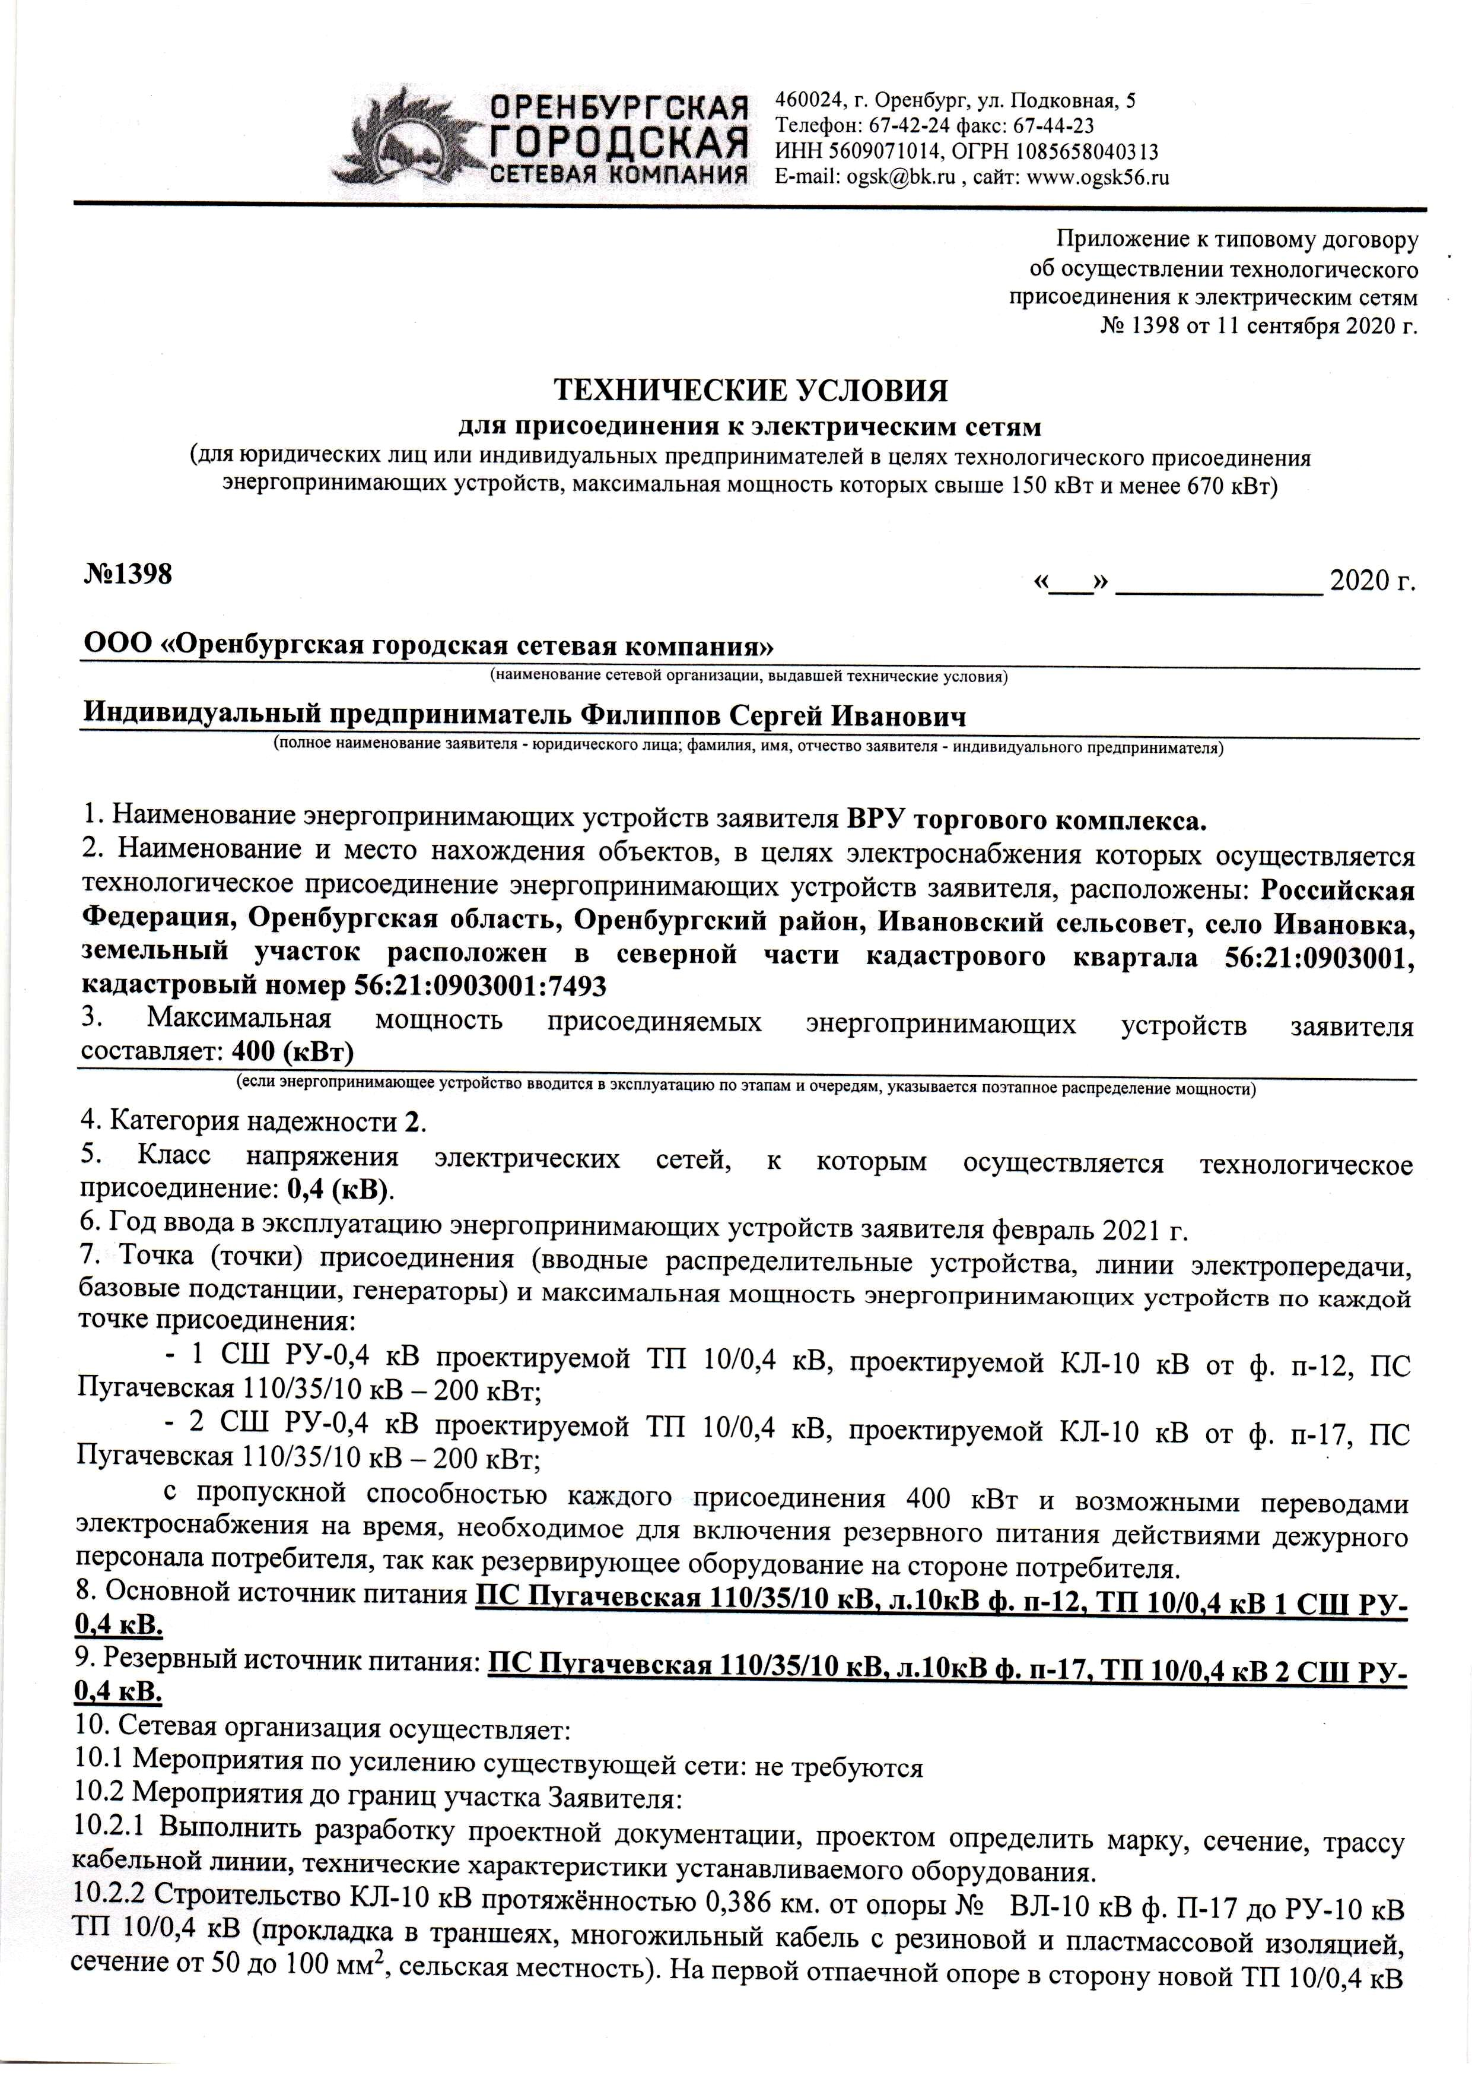
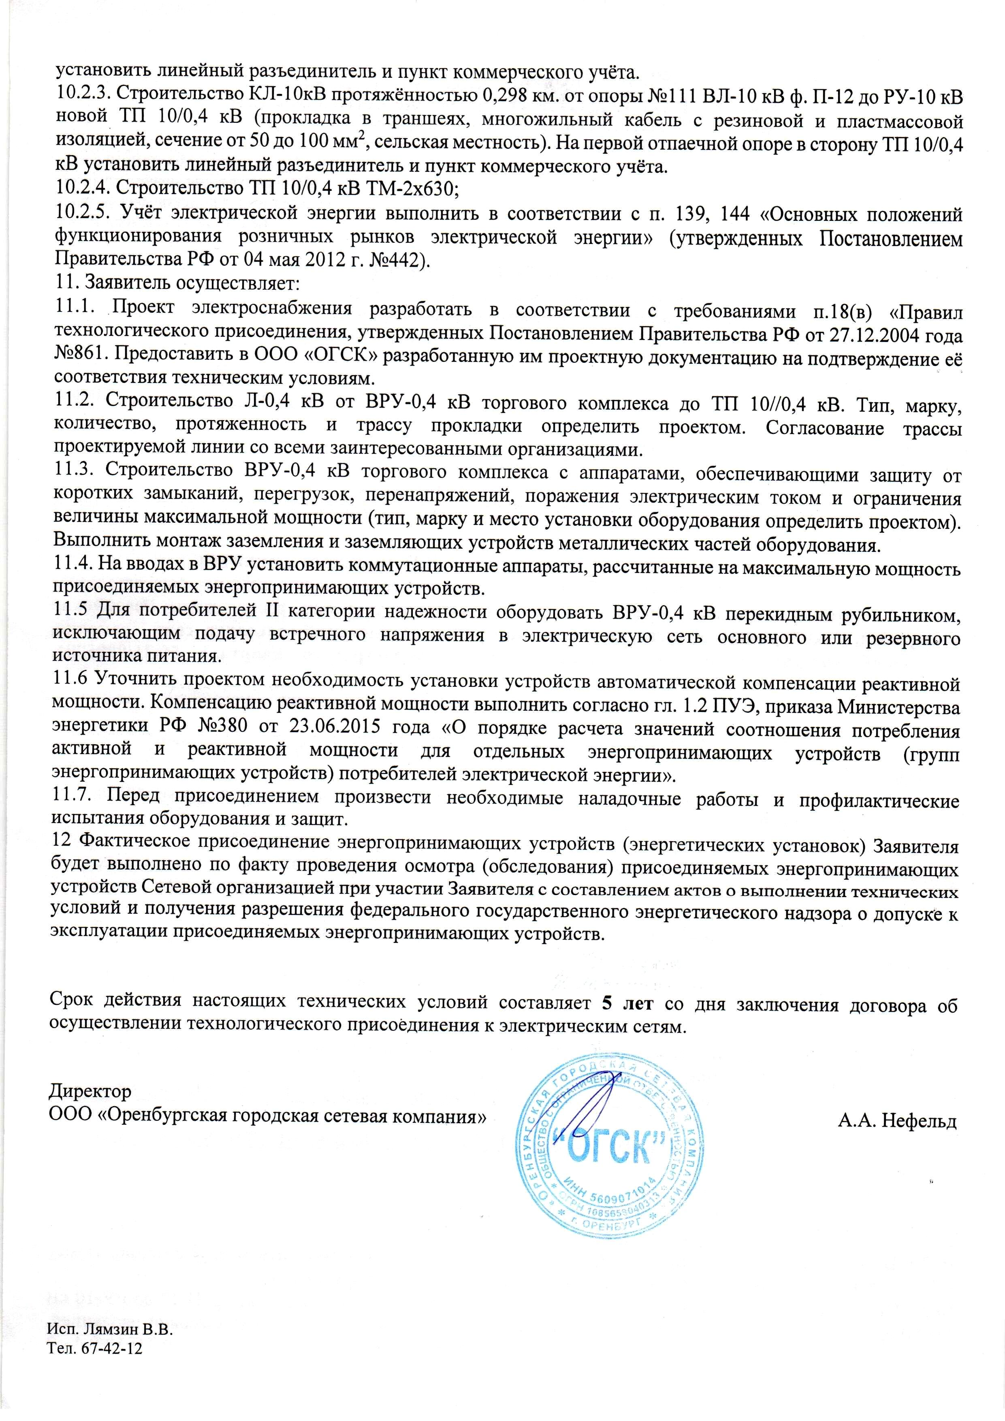

Приложение №2 - Трасса КЛ-10 кВ и КТПН 10/0,4 кВ 2х630 кВА

